МИНИСТЕРСТВО ОБРАЗОВАНИЯ И НАУКИ РЕСПУБЛИКИ БЕЛАРУСЬ

БЕЛОРУССКИЙ НАЦИОНАЛЬНЫЙ ТЕХНИЧЕСКИЙ УНИВЕРСИТЕТ

## Факультет информационных технологий и робототехники (ФИТР)

Кафедра программного обеспечения вычислительной техники

и автоматизированных систем

**Отчет по лабораторной работе №1**

по дисциплине:” Системное программирование”

# на тему:” Linux. Установка дистрибутива. Первое ознакомление”

Выполнил**:** студент гр. 10702221

Млинников В.В.

Приняла**:** старший преподаватель Давыденко Н.В.

Минск 2023

**Выбор дистрибутива.**

Существуют 3 родительских дистрибутива Linux:

* Debian;
* ArchLinux;
* RedHat.

Так как я выбрал Debian, буду скачивать iso-образ для VBox с официального сайта Debian (<https://www.debian.org>).

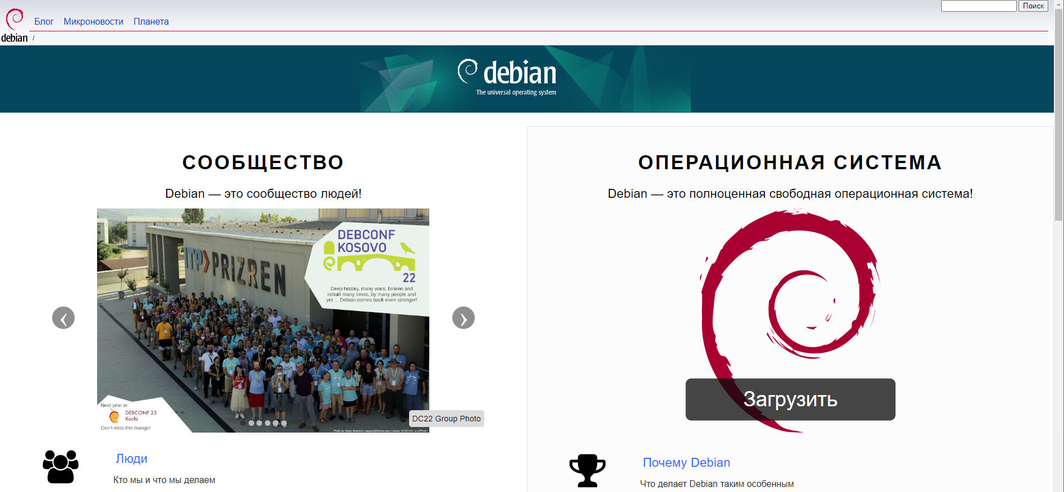

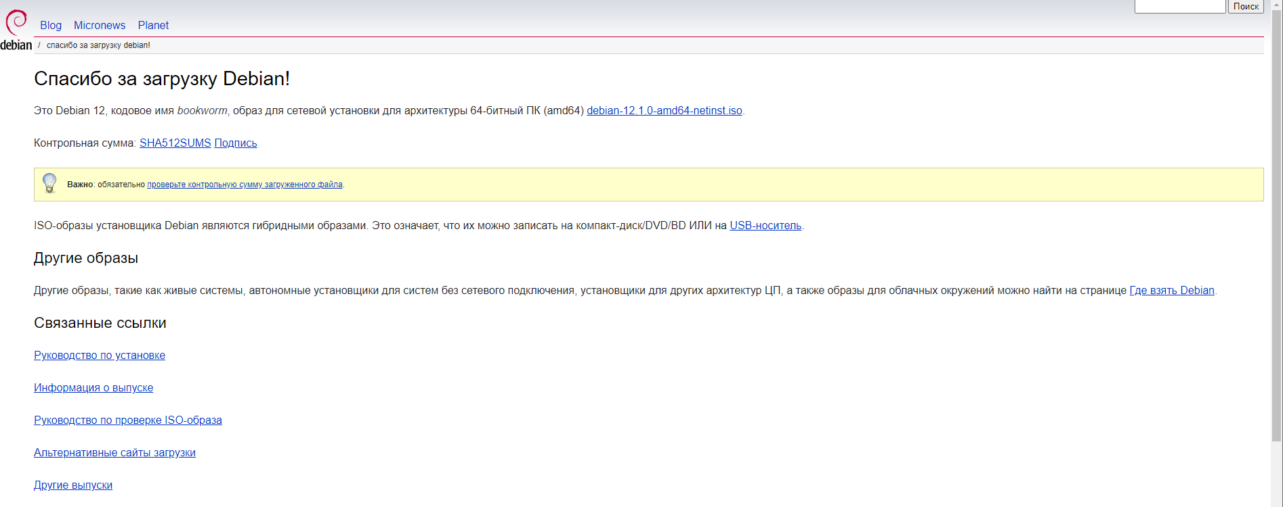

**Установка Linux.**

Заходим в VBox. Создаем машину: Машина -> Создать.

Далее даем имя машине и подгружаем iso-образ Debian.

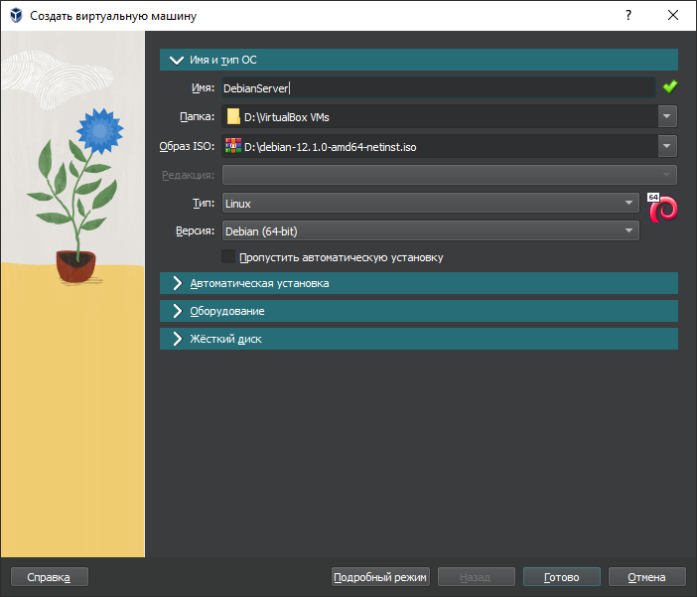

Далее выделяем ресурсы для OS:

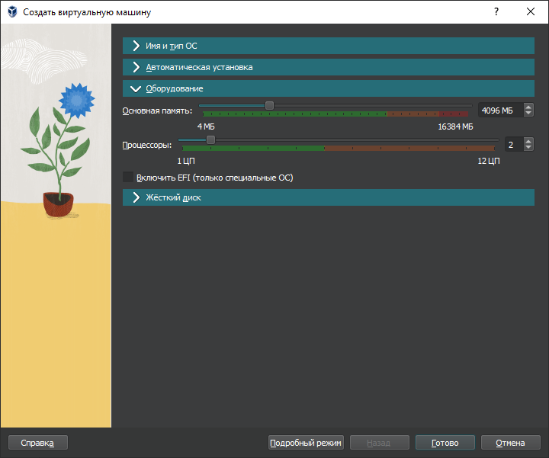

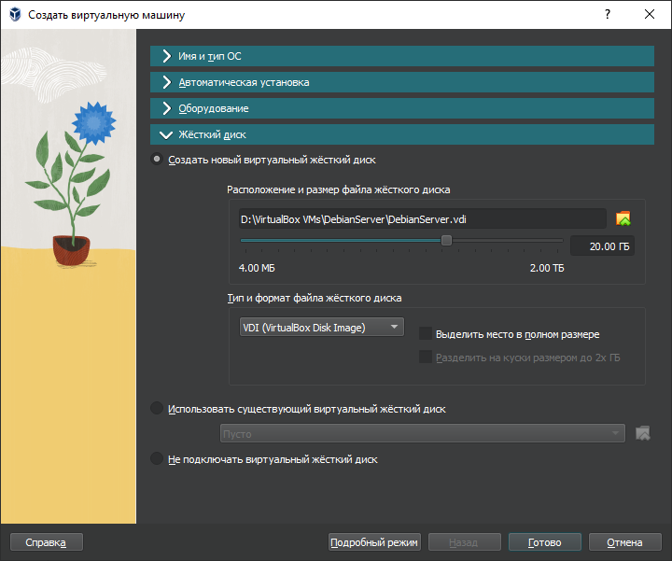

В конце для входа придумываем логин и пароль для входа и доступа root.

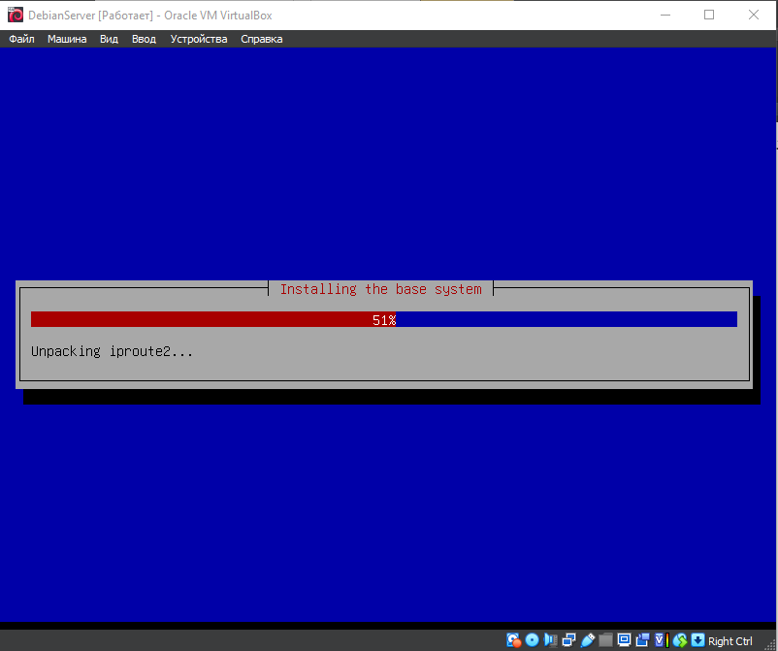

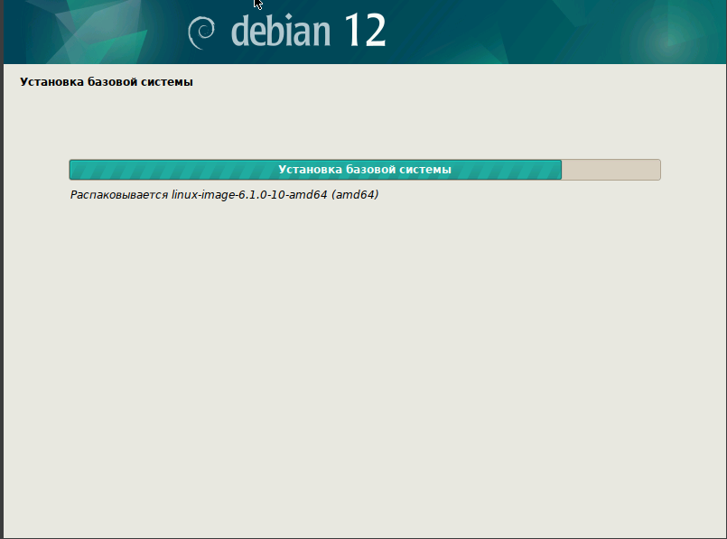

Обновляем OS, что бы не было конфликтов.

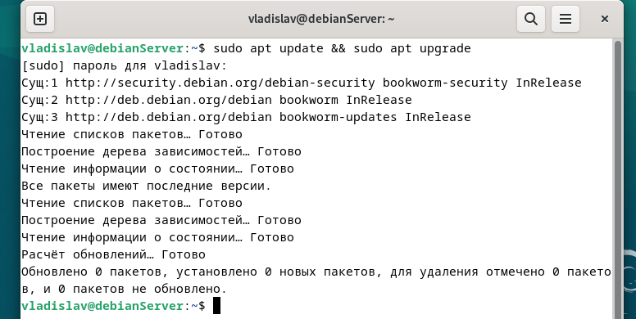

Устанавливаем Java с помощью команд  
**apt install default-jre** (Java Runtime Enviroment)

**apt install default-jdt** (Java Development Kit)

Проверяем версию командой: **java –version.**

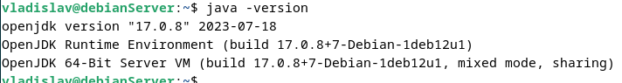

Установим среду разработки на Java – IntelliJ IDEA.

**sudo snap install intellij-idea-community –classic**

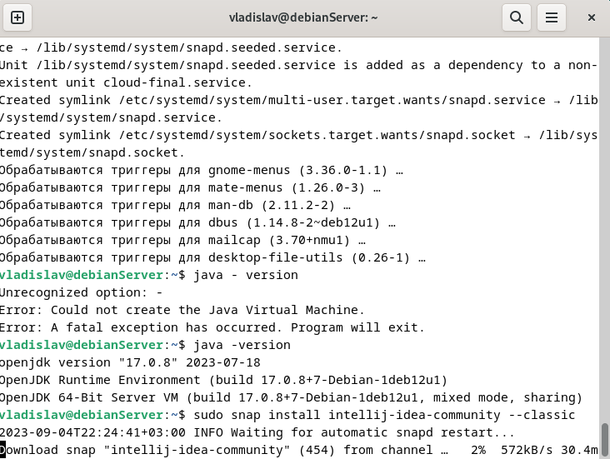

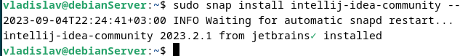

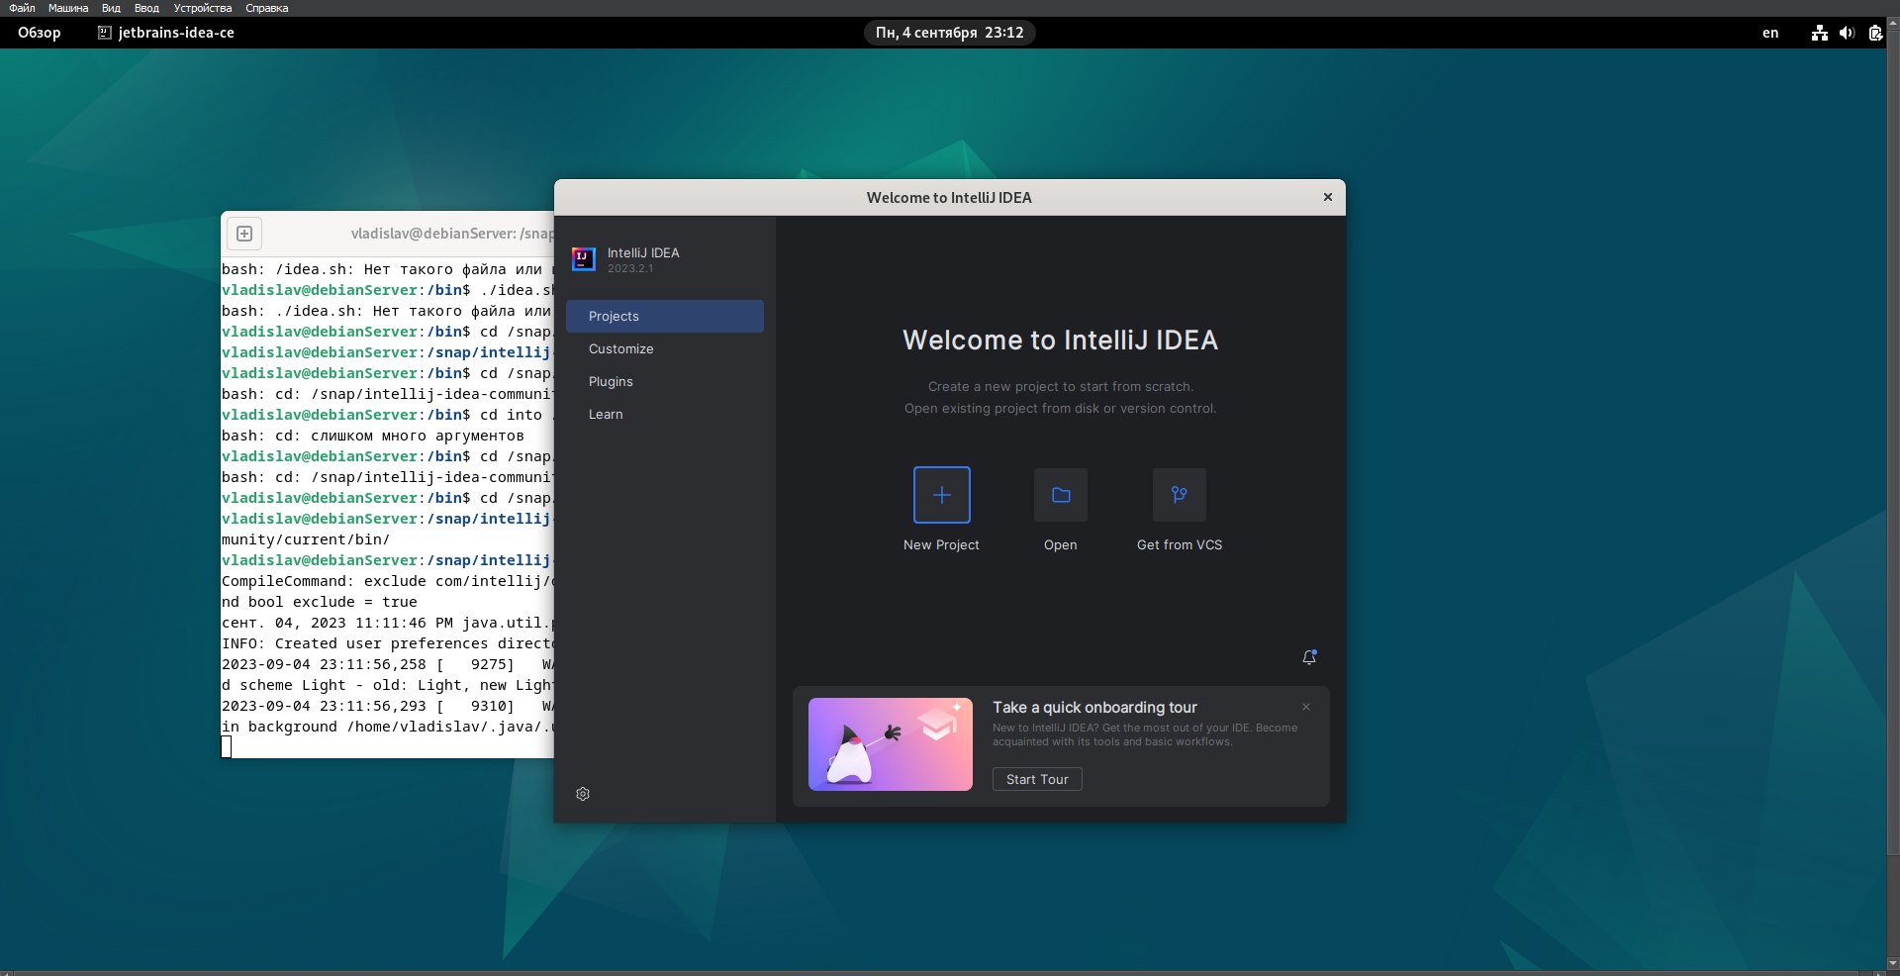

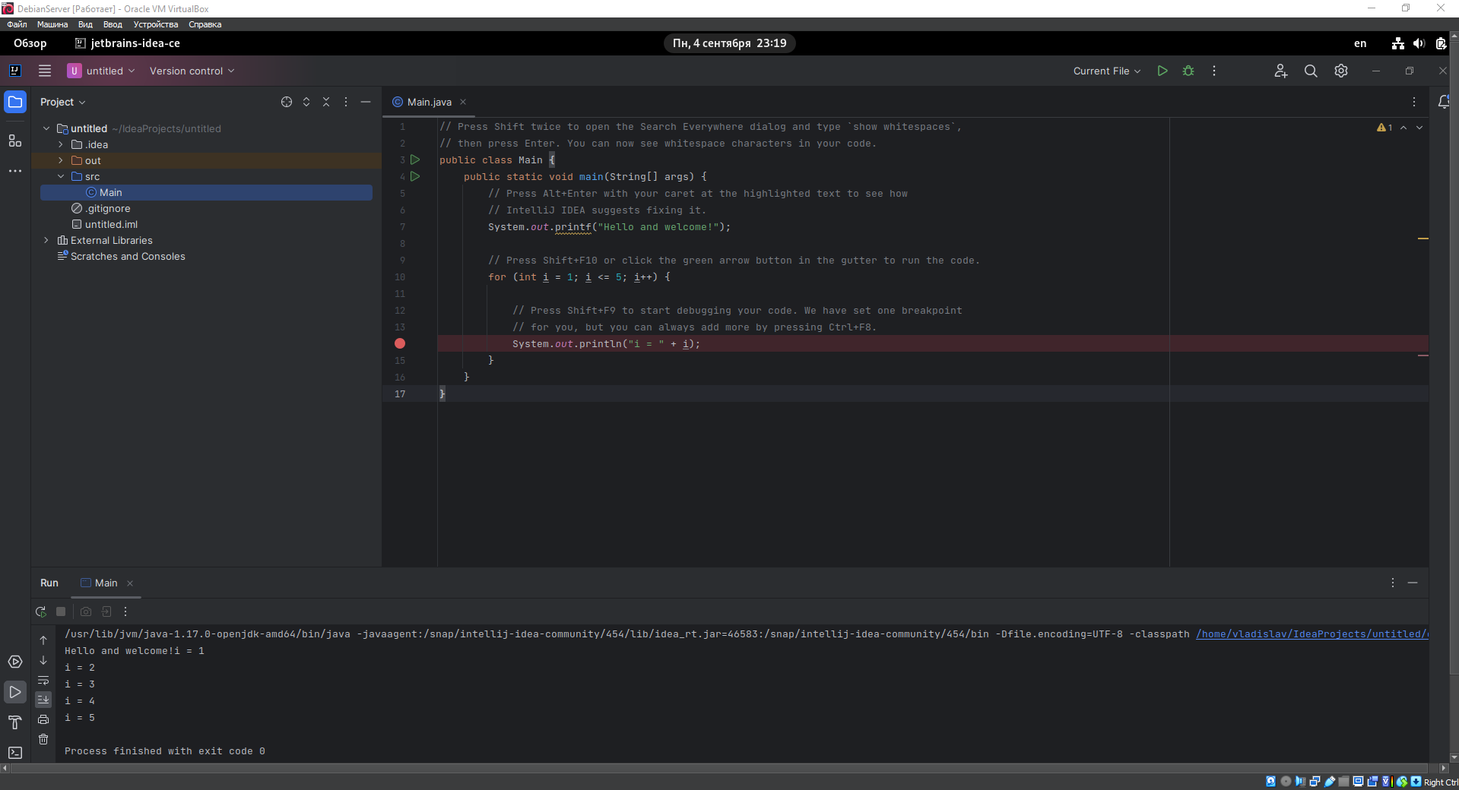

Все компилируется